Результаты мониторинга исполнения
консолидированных бюджетов муниципальных районов и бюджетов городских округов
по налоговым и неналоговым доходам за январь - июнь 2018 года.

Мониторинг исполнения консолидированных бюджетов муниципальных районов и бюджетов городских округов проведен отделом доходов министерства финансов Калужской области на основании данных отчетов об исполнении бюджетов муниципальных районов и городских округов, данных информационного ресурса, предоставляемого налоговыми органами финансовым органам в соответствии с постановлением Правительства Российской Федерации от 12.08.2004 № 410 «О порядке взаимодействия органов государственной власти субъектов Российской Федерации и органов местного самоуправления с территориальными органами федерального органа исполнительной власти, уполномоченного по контролю и надзору в области налогов и сборов».
Поступления налоговых и неналоговых доходов в консолидированные бюджеты муниципальных образований за январь - июнь 2018 года превысили сумму поступлений за аналогичный период 2017 года на 10,7 % и составили 6 561 млн. рублей.
Налоговых доходов за указанный период поступило 5 667 млн. рублей, что на 15,4 % выше уровня поступлений за январь - июнь 2017 года.
Наибольший темп роста по налоговым доходам сложился по налогу, взимаемому в связи с применением патентной системы налогообложения (141,4 %), по налогу на имущество организаций (129,3 %), по налогу, взимаемому в связи с применением упрощенной системы налогообложения (120,9 %) и по налогу на доходы физических лиц (118,6 %).
Снижение доходов в отчетном периоде по сравнению с аналогичным периодом 2017 года отмечается по единому сельскохозяйственному налогу (17,6 %), по налогу на имущество физических лиц (11,2 %) и по единому налогу на вмененный доход для отдельных видов деятельности (5,0 %).
По неналоговым доходам объемы поступлений за январь - июнь 2018 года к аналогичному периоду 2017 года снизились на 12,0 %. Наибольшее снижение отмечается по платежам при пользовании природными ресурсами (41,2 %), по доходам от оказания платных услуг (работ) и компенсации затрат государства (36,4 %), по административным платежам и сборам (15,4 %) и по доходам от использования имущества, находящегося в государственной и муниципальной собственности (11,2 %).
Поступления увеличились по прочим неналоговым доходам (145,2 %) и по штрафам, санкциям, возмещению ущерба (145,0 %).
Информация о поступлении налоговых и неналоговых доходов в местные бюджеты за 2017 и 2018 годы представлена в таблице 1.
Таблица 1
Поступление налоговых и неналоговых доходов в консолидированные бюджеты муниципальных районов и в бюджеты городских округов Калужской области за 2017 и 2018 годы (тыс. рублей)
Показатели | Фактическое исполнение за 2017 год, тыс.рублей | Утверждено по бюджету (первоначально) на 2018 год, тыс.рублей | Уточненный план на 2018 год по состоянию на 01.07.2018, тыс.рублей | Темп роста уточненного плана к фактическим поступлениям 2017 года, % | Фактическое поступление по состоянию на 01.07.2017, тыс.рублей | Фактическое поступление по состоянию на 01.07.2018, тыс.рублей | Исполнение годового уточненного плана, % | Темп роста фактических поступлений 01.07.2018/01.07.2017, % | Отклонение поступлений 01.07.2018 - 01.07.2017,тыс. рублей
НАЛОГОВЫЕ И НЕНАЛОГОВЫЕ ДОХОДЫ, всего | 13 005 008 | 12 929 990 | 13 803 403 | 106,1 | 5 927 038 | 6 561 318 | 47,5 | 110,7 | 634 280
в том числе:
НАЛОГОВЫЕ ДОХОДЫ | 10 933 524 | 11 269 782 | 11 583 583 | 105,9 | 4 910 974 | 5 666 867 | 48,9 | 115,4 | 755 893
из них:
Налог на прибыль организаций | 136 524 | 132 179 | 142 568 | 104,4 | 70 370 | 77 809 | 54,6 | 110,6 | 7 439
Налог на доходы физических лиц | 5 742 248 | 6 115 310 | 6 230 695 | 108,5 | 2 526 836 | 2 997 513 | 48,1 | 118,6 | 470 677
Акцизы на нефтепродукты | 283 116 | 289 886 | 292 409 | 103,3 | 132 794 | 140 328 | 48,0 | 105,7 | 7 534
Налог, взимаемый в связи с применением упрощенной системы налогообложения | 2 106 253 | 2 168 142 | 2 216 440 | 105,2 | 1 098 653 | 1 328 580 | 59,9 | 120,9 | 229 927
Единый налог на вмененный доход для отдельных видов деятельности | 643 408 | 659 668 | 661 773 | 102,9 | 320 780 | 304 798 | 46,1 | 95,0 | -15 982
Единый сельскохозяйственный налог | 15 468 | 14 564 | 15 454 | 99,9 | 10 627 | 8 761 | 56,7 | 82,4 | -1 866
Налог, взимаемый в связи с применением патентной системы | 31 447 | 27 638 | 30 243 | 96,2 | 14 316 | 20 237 | 66,9 | 141,4 | 5 921
Налог на имущество физических лиц | 173 153 | 159 773 | 181 000 | 104,5 | 21 286 | 18 894 | 10,4 | 88,8 | -2 392
Налог на имущество организаций | 284 972 | 299 028 | 303 218 | 106,4 | 140 986 | 182 320 | 60,1 | 129,3 | 41 334
Земельный налог | 1 401 629 | 1 290 250 | 1 395 207 | 99,5 | 522 916 | 532 523 | 38,2 | 101,8 | 9 607
Государственная пошлина | 114 626 | 113 270 | 114 501 | 99,9 | 51 174 | 55 110 | 48,1 | 107,7 | 3 936
Задолженность и перерасчеты по отмененным налогам, сборам и иным обязательным платежам | 680 | 74 | 74 | 10,9 | 235 | -6 | -8,6 | -2,7 | -241
НЕНАЛОГОВЫЕ ДОХОДЫ | 2 071 484 | 1 660 208 | 2 219 820 | 107,2 | 1 016 064 | 894 452 | 40,3 | 88,0 | -121 612
из них: |  |  | 0 |  |  | 0 |  |  | 0
Доходы от использования имущества, находящегося в государственной и муниципальной собственности | 885 742 | 773 837 | 940 587 | 106,2 | 388 195 | 344 651 | 36,6 | 88,8 | -43 544
Платежи при пользовании природными ресурсами | 52 095 | 37 117 | 38 573 | 74,0 | 36 180 | 21 258 | 55,1 | 58,8 | -14 922
Доходы от оказания платных услуг (работ) и компенсации затрат государства | 444 006 | 232 973 | 302 391 | 68,1 | 302 462 | 192 377 | 63,6 | 63,6 | -110 085
Доходы от продажи материальных и нематериальных активов | 443 595 | 463 213 | 649 019 | 146,3 | 183 166 | 182 815 | 28,2 | 99,8 | -351
Административные платежи и сборы | 1 668 | 1 865 | 1 865 | 111,8 | 710 | 600 | 32,2 | 84,6 | -110
Штрафы, санкции, возмещение ущерба | 214 216 | 122 522 | 175 186 | 81,8 | 95 842 | 138 944 | 79,3 | 145,0 | 43 102
Прочие неналоговые доходы | 30 162 | 28 681 | 112 198 | 372,0 | 9 508 | 13 808 | 12,3 | 145,2 | 4 300

Исполнение плана по налоговым и неналоговым доходам за январь - июнь 2018 года муниципальными районами (городскими округами) составило 47,5 %. В 24 из 26 муниципальных районов (городских округов) достигнут рост налоговых и неналоговых доходов консолидированных бюджетов по сравнению с аналогичным периодом прошлого года. Наиболее высокий прирост поступлений достигнут в Мещовском (47,8 %), Ферзиковском (34,0 %) и Людиновском (31,3 %) районах.
Исполнение консолидированных бюджетов муниципальных районов (городских округов) по налоговым и неналоговым доходам представлено в таблице 2.

Таблица 2
Исполнение по налоговым и неналоговым доходам, поступающим в консолидированные бюджеты муниципальных районов и бюджеты городских округов Калужской области за январь - июнь 2018 года (тыс. рублей)

Наименование | Консолидированные бюджеты МР, бюджеты городских округов
Наименование | 2017 год |  |  | 2018 год |  |  | Темп роста |  | Отклонение поступлений
Наименование | Исполнено за год | Исполнено за январь-июнь | Удельный вес в годовой сумме, % | Уточненный план на 2018 год | Исполнено за январь-июнь | % исполнения | План 2018/ факт 2017 | Январь-июнь 2018/ январь-июнь 2017 | План 2018/ факт 2017 | Январь-июнь 2018/ январь-июнь 2017
Бабынинский | 242 544 | 110 277 | 45,5 | 381 835 | 124 570 | 32,6 | 157,4 | 113,0 | 139 291 | 14 293
Барятинский | 55 406 | 23 462 | 42,3 | 57 623 | 29 029 | 50,4 | 104,0 | 123,7 | 2 217 | 5 567
Боровский | 1 137 521 | 548 845 | 48,2 | 1 231 773 | 605 381 | 49,1 | 108,3 | 110,3 | 94 252 | 56 536
Дзержинский | 621 411 | 234 031 | 37,7 | 614 542 | 255 464 | 41,6 | 98,9 | 109,2 | -6 869 | 21 433
Думиничский | 144 140 | 65 564 | 45,5 | 150 026 | 67 176 | 44,8 | 104,1 | 102,5 | 5 886 | 1 612
Жиздринский | 104 004 | 49 369 | 47,5 | 108 166 | 50 558 | 46,7 | 104,0 | 102,4 | 4 162 | 1 189
Жуковский | 642 189 | 278 825 | 43,4 | 676 052 | 341 896 | 50,6 | 105,3 | 122,6 | 33 863 | 63 071
Износковский | 82 142 | 38 012 | 46,3 | 85 646 | 37 558 | 43,9 | 104,3 | 98,8 | 3 504 | -454
г. Киров и Кировский район | 363 643 | 159 806 | 43,9 | 442 266 | 193 862 | 43,8 | 121,6 | 121,3 | 78 623 | 34 056
Козельский | 365 672 | 159 758 | 43,7 | 416 042 | 195 836 | 47,1 | 113,8 | 122,6 | 50 370 | 36 078
Куйбышевский | 74 452 | 27 197 | 36,5 | 67 682 | 34 007 | 50,2 | 90,9 | 125,0 | -6 770 | 6 810
г. Людиново и Людиновский район | 420 667 | 187 002 | 44,5 | 448 250 | 245 502 | 54,8 | 106,6 | 131,3 | 27 583 | 58 500
Малоярославецкий | 706 851 | 360 429 | 51,0 | 689 354 | 326 967 | 47,4 | 97,5 | 90,7 | -17 497 | -33 462
Медынский | 172 865 | 74 694 | 43,2 | 218 866 | 93 588 | 42,8 | 126,6 | 125,3 | 46 001 | 18 894
Мещовский | 131 345 | 52 405 | 39,9 | 136 843 | 77 470 | 56,6 | 104,2 | 147,8 | 5 498 | 25 065
Мосальский | 112 943 | 48 948 | 43,3 | 123 324 | 59 340 | 48,1 | 109,2 | 121,2 | 10 381 | 10 392
Перемышльский | 178 262 | 76 907 | 43,1 | 186 056 | 89 930 | 48,3 | 104,4 | 116,9 | 7 794 | 13 023
Спас-Деменский | 111 825 | 53 076 | 47,5 | 104 623 | 55 786 | 53,3 | 93,6 | 105,1 | -7 202 | 2 710
Сухиничский | 288 296 | 135 146 | 46,9 | 334 082 | 150 101 | 44,9 | 115,9 | 111,1 | 45 786 | 14 955
Тарусский | 257 297 | 97 353 | 37,8 | 272 098 | 118 633 | 43,6 | 105,8 | 121,9 | 14 801 | 21 280
Ульяновский | 76 695 | 31 911 | 41,6 | 80 011 | 41 328 | 51,7 | 104,3 | 129,5 | 3 316 | 9 417
Ферзиковский | 239 552 | 102 077 | 42,6 | 251 014 | 136 825 | 54,5 | 104,8 | 134,0 | 11 462 | 34 748
Хвастовичский | 116 827 | 53 093 | 45,4 | 107 109 | 56 982 | 53,2 | 91,7 | 107,3 | -9 718 | 3 889
Юхновский | 164 990 | 73 064 | 44,3 | 178 905 | 86 996 | 48,6 | 108,4 | 119,1 | 13 915 | 13 932
ИТОГО по МР: | 6 811 538 | 3 041 253 | 44,6 | 7 362 188 | 3 474 784 | 47,2 | 108,1 | 114,3 | 550 650 | 433 531
г. Обнинск | 1 808 141 | 841 424 | 46,5 | 1 880 472 | 892 595 | 47,5 | 104,0 | 106,1 | 72 331 | 51 171
г. Калуга | 4 385 329 | 2 044 361 | 46,6 | 4 560 743 | 2 193 939 | 48,1 | 104,0 | 107,3 | 175 414 | 149 578
Итого ГО: | 6 193 470 | 2 885 785 | 46,6 | 6 441 215 | 3 086 535 | 47,9 | 104,0 | 107,0 | 247 745 | 200 749
ИТОГО по МО: | 13 005 008 | 5 927 038 | 45,6 | 13 803 403 | 6 561 319 | 47,5 | 106,1 | 110,7 | 798 395 | 634 281
В структуре налоговых поступлений за январь - июнь 2018 год наибольший удельный вес занимают: налог на доходы физических лиц - 52,9 %, налоги на совокупный доход - 29,3 %, земельный налог - 9,4 %. По сравнению с 2017 годом доля налога на доходы физических лиц увеличилась на 1,4 п.п., а доля налогов на совокупный доход и земельного налога снизилась на 0,1 п.п. и на 1,2 п.п. соответственно.
Структура налоговых доходов местных бюджетов в 2017-2018 годах представлена на рисунках 1,2.

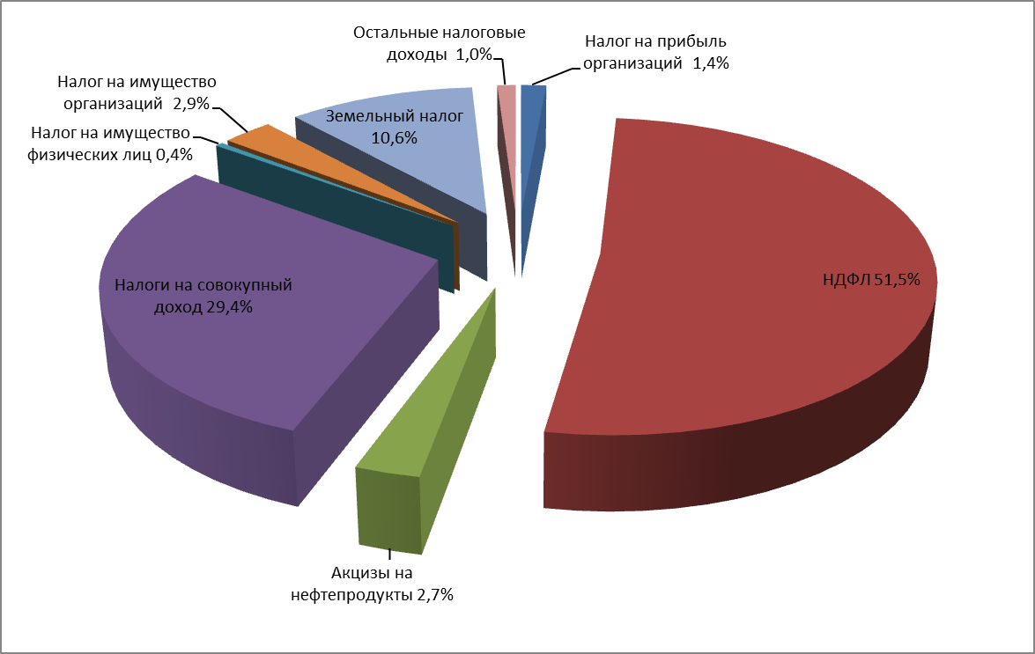

Рисунок 1. Структура налоговых доходов консолидированных бюджетов муниципальных районов и бюджетов городских округов на 01.07.2017.

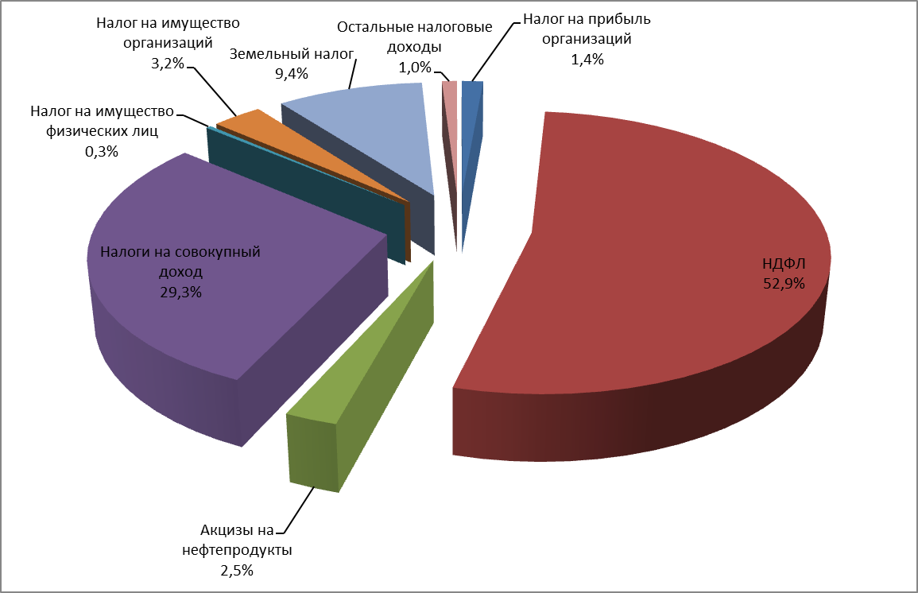

Рисунок 2. Структура налоговых доходов консолидированных бюджетов муниципальных районов и бюджетов городских округов на 01.07.2018.
Объем недоимки в местные бюджеты по состоянию на 01.07.2018 составляет 1 277,8 млн. рублей и по сравнению с 01.07.2017 года значение показателя увеличилось на 3,8 %. Недоимка по налогу на имущество организаций по сравнению с аналогичным периодом прошлого года увеличилась на 68,2 млн. рублей или на 48,0 %, по земельному налогу на 66,1 млн. рублей или на 17,0 % и по налогу на доходы физических лиц на 19,4 млн. рублей или на 11,2 %. По налогу на прибыль организаций недоимка снизилась на 89,0 млн. рублей или на 32,1 %, по единому налогу на вмененный доход на 8,3 млн. рублей или на 17,6 % и по налогу на имущество физических лиц недоимка снизилась на 9,5 млн. рублей или на 13,4 %.
Информация о темпах роста недоимки в консолидированные бюджеты муниципальных районов и бюджетов городских округов представлена на рисунке 3 (данные информационного ресурса налоговых органов).

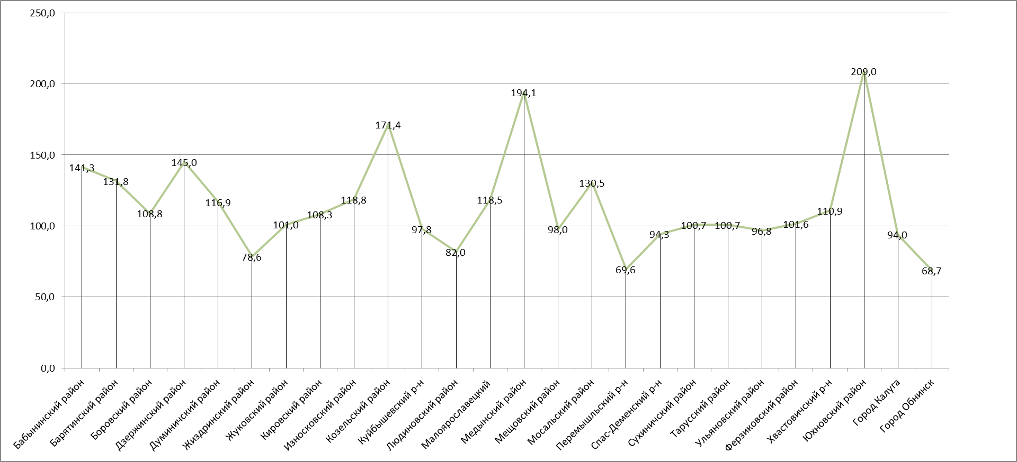

Рисунок 3. Темпы роста недоимки в консолидированные бюджеты муниципальных районов и бюджетов городских округов по состоянию на 01.07.2018 в сравнении с объемами недоимки по состоянию на 01.07.2017.

